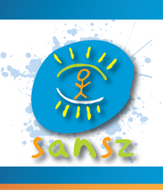
SANSZ NAP
„Speciális képzési igényű hallgatók integrációja”
Időpont: 2011. október 26. (szerda)
10.00 órától – 15.00 óráig
Helyszín: Egyetemi Életvezetési Tanácsadó Központ
Szeged, Vitéz utca 17.

10.00 – 10.30: Megnyitó
Dr. Sebőné Dr. Szenes Márta – Egyetemi esélyegyenlőségi koordinátor
Dr. Rácz Béla – általános rektorhelyettes
10.30 – 11.30: Előadások:
- Laki Ildikó
az SZTE JGYPK oktatója, az MTA Szociológiai Kutatóintézet munkatársa
Esélyek az oktatásban, avagy a fogyatékos hallgatók jelenléte a felsőoktatásban
- Horváth Hajnalka
szociális munkás hallgató
Sajátos képzési igényű hallgatók számára nyújtott szolgáltatások a Szegedi Tudományegyetemen
- Gál Andor Lászlóné
informatikus könyvtár szakos hallgató, SINOSZ Csongrád Megyei elnöke
Hallássérült hallgatók a Szegedi Tudományegyetemen
- Dr. Aignerné K. Ildikó
Egy különleges világba zárt „csoda”
11.30- 12.00: A SANSZ terem bemutatása
12.00: Szendvicsebéd
12.30 – 15.00 Terek, érzékek, élmények!
Vak Szoba: „Petróleumlámpa – hogy láss az éjszakában” - Napos Oldal Alapítvány
Relax Tér – relaxációs gépek kipróbálása: működésének lényege, hogy a megfelelően ellazult illetve rekreációs állapot elérését speciális fény és hang effektusok segítik
TIK Kiállítási Tér – érzékenyítő játékok és segédeszközök kipróbálása
Vakok és Gyengénlátók Csongrád Megyei Szervezete

SANSZ Terem – tanulást segítő eszközök látássérült hallgatók számára

